北京财贸学院 广告设计与制作专业及专业群建设

项目二 广告设计与制作专业及专业群建设

项目负责人：梁 露（艺术学院院长）
金 兵（北京银色沸点广告设计有限公司总经理）
项目组成员：杜 莉、魏 彤、韦 云、何先球、李万军、田卫中、闻立鸥、岳 伟、王涛鹏、王晓昕、贾 宁、易晓湘、张利荣、陈宝元、李 菁、陈 谦、肖金鹏、莲素萍、白 丽、于 静、王耕妹、张贞贞
田海涛（日本电通公司艺术总监）
刘矜兰（中视金桥国际广告公司总经理）

一、概述
我院广告设计与制作专业创办于 1993 年，现有在校生 460 人，专业群在校生 838 人。本专业依托首都文化创意产业的发展优势，面向广告行业，培养“有素养、懂艺术、会设计、能制作”的商业广告设计与制作人员，已为首都商业广告设计行业培养了 5000 余名技能型广告设计与制作人才。
依据国家示范性高等职业院校重点专业建设标准，经研究论证，广告设计与制作专业重点建设内容包括：人才培养模式创新、课程体系改革、校内外实训基地建设和专业教学团队建设等。经过多年努力，已把本专业建成社会、企业认可度高，对首都文化创意产业发展有较大促进作用，为国内同类专业提供经验和示范作用的特色专业。
本建设项目重点在广告设计与制作专业，辐射带动电脑艺术设计、人物形象设计专业共同提升。本项目建设期为三年（2008～2010 年），计划投入资金 1154 万元，其中用于广告设计与制作专业的资金为 1002 万元，用于专业群建设的资金为 152 万元。

二、建设基础

（一）专业社会需求状况
《北京市“十一五”时期文化创意产业发展规划》明确提出，将通过大力发展文化创意产业，使文化创意产业成为首都经济的重要支柱。规划期内，预计文化创意产业增加值年均增长 15%左右，到 2010 年，文化创意产业增加值占全市地区生产总值超过

12%；北京市级重点文化创意产业集聚区力争达到 30 个；加强文化创意人才培养工作， 支持在高等院校设立文化创意相关专业，重点培养文化创意研发、设计等人才，逐步建立教育培训和岗位实践相结合的文化创意人才培养机制。资料显示，北京市目前已有广告公司或相关企业 7000 余家，对广告设计与制作专业人才有巨大需求。中华英才网发布的 2008 年 9 月上半月职位需求数据表明，广告行业人才需求呈现上涨趋势，5.84% 的比例创近期新高，这也使得广告人才在该项统计中顺利杀入前十，排行第八。在广告行业的细分职位中，广告设计师、Flash 设计师、2D/3D 动画设计师等研发类职位占到了行业总需求的 50%以上。国家工商总局广告监管司统计数据表明，目前广告业急需五类人才：一是需要了解国际市场、通晓国际广告运作经验和较强沟通能力的人才； 二是需要有敏锐洞察力和市场驾驭能力的高层管理人才；三是需要具有整合营销、传播、策划的复合型人才；四是需要能够自己创作、设计的人才；五是需要高层次的各类广告制作，特别是擅长影视广告制作的技能性人才。对高技能广告设计与制作专业人才有巨大需求。
从人才供给方面来看，现在北京市有 20 所高职院校开设了广告设计与制作专业或相关专业，年招生人数在1500 人左右。从人才需求数量和招生人数的对比中可以推测出，人才供求差距为 0.21：1。根据北京市发展的综合定位、人才供求状况以及专业所依托的行业发展情况可以看出，广告设计与制作专业有着广阔的发展空间。

（二）专业定位
本专业面向首都现代服务业，培养能适应首都文化创意产业发展需要，具备艺术素养、创新精神和广告设计与制作方面专业基础知识，能够熟练应用图形、图像等设计软件，从事商业广告设计与制作、商业会展广告设计与制作、商业橱窗广告设计与制作等工作的高技能人才。学生就业后可以成为广告公司、商业企业广告部门的设计师助理、设计师或者设计主管。

（三）专业优势
- 构建了“四位一体” 职业能力培养体系
广告设计与制作专业初步构建了具有自身特色的“四位一体”职业能力培养体系。“专业体验”突出培养学生的行业认知能力，并强化对业务流程的体验；“专项技能训练”围绕学生的图形、图像、网页和版式设计能力进行重点训练；“综合岗位模拟”着重培养学生的商业广告设计与创意能力；“企业顶岗实习”通过工学结合，全面塑造和提升学生的综合职业能力以及项目规划与管理能力。
本专业已建立了广告设计与制作综合实训室 1 个、商业广告设计与制作 PC 机单项

技能实训室 1 个、商业广告设计与制作苹果机单项技能实训室 2 个、商业会展广告设计与制作单项技能实训室 1 个。2005～2007 年，校内实训基地累计投资达 625 万元， 大型设备 302 万元。
- 初步建立了以项目为导向的教学模式
把企业的真实项目引入教学中，按照公司的实际业务流程，完成项目的立项、调研、设计、制作、成果提交；通过“教、学、做”一体化，强化对学生职业能力的培养。教师从企业项目中精心挑选典型工作项目，加工后形成教学项目库。在毕业实习与毕业设计环节，将顶岗实习与毕业设计相结合，做到真题真做，即毕业设计作品就是企业的真实设计项目。2008 届毕业生的毕业设计作品中有 10%被企业采纳应用。教学实践证明， 实施以项目为导向的教学模式，有利于提高学生的综合职业能力。
- 推行了“双证书”制度
学生通过三年的学习，在取得毕业证书的同时，还需获得相应的职业资格证书。职业资格证书包括：人力资源与社会保障部认证的“广告设计师”职业资格证书、行业普遍认可的“CIW 网页制作专家”证书和“PHOTOSHOP 平面设计专家”证书等。近三年学生职业资格证书取证率达到 95.77%。“双证书”制度有力地推动了学生的就业， 三年来毕业生的平均就业率达 95％。毕业生跟踪调查显示，用人单位认为毕业生业务基础扎实、综合能力强，对毕业生的职业技能、人际沟通、团队合作、诚信品质、遵守企业规章制度等方面的综合评价良好率达到 90%。2005 级学生孙峥获得教育部艺术类教育指导委员会举办的首届全国高职高专艺术设计优秀毕业设计作品展优秀奖； 2006
级学生刘永跃、何刚获得 2008 年 2 月举办的全国第五届大学生平面创意设计大赛优秀奖。
- 取得了行业认可的社会服务成果
专业教学团队社会服务能力较强，40%的教师是行业知名设计师。田卫中老师入选2006 年中国广告协会评选的“中国 100 名最有潜力设计师”；陈宝元老师任中国书画研究会荣誉主席；有 4 名教师受聘成为多家公司的企划总监或艺术顾问。2005 年到2007 年累计完成社会服务项目 48 项。如中央电视台创意海报、国美集团年度画册、I YOGA 瑜珈俱乐部 VI 设计、通州区运河 8 标段建筑景观规划设计、秦皇岛龙湾假日项目整体景观设计等。
（四）存在问题 1．工学结合的人才培养模式需要进一步完善；
工学结合的人才培养模式需要随着培养目标的完善不断地进行调整，达到培养高技

能人才的要求。在人才培养模式中，尚需进一步突出项目教学中工与学的结合，把以项目为导向教学模式做真、做实、做深、做透。
- 需要加强基于工作过程的课程体系开发；
现有课程体系尚未完全按照职业岗位能力与职业素质的要求进行构建，需要进一步加大基于工作过程的课程开发力度，构建基于工作过程的课程体系。
- 需要进一步把基于工作过程的项目教学模式落实到每一门课程教学中；
在基于工作过程的教学模式中，需要进一步创新教学模式，现有课程体系中项目教学偏重于在毕业实习与毕业设计环节，尚未完全把基于工作过程的教学思想融入到每一门课程设计中，尚未完全做到在基于工作过程的教学模式中把“真实的工作”和“雇员情境”真正落实到以技能培养为目的每一门课程教学中。

三、建设目标

（一）总体目标
依据首都文化创意产业发展现状，围绕广告行业“有素养、懂艺术、会设计、能制作”的人才需求目标，坚持学院人才定位与学院人才培养特色，建设“学做一体，技艺并举”的人才培养模式。
人才培养按照广告设计师素质与能力要求，构建基础课程和“工学结合”课程两大课程系统；按照广告设计师工作业务流程重点建设“工学结合”的广告设计主管岗位业务核心课程；建设真实的广告公司；实行毕业证书、财贸素养证书、广告设计师职业资格证书“三证书”制度；健全“工学结合”的实训教学和实习教学的教学管理与学生管理的机制与制度；加大力度培养广告设计与制作专业名师与骨干教师；提高专业社会服务能力，扩大专业社会影响力，把本专业建成有实力、有特色、符合北京地位的市级示范专业。

（二）具体目标
- 校企合作调研，每年完成《北京广告业现状与发展趋势调研报告》，并在此基础上形成“学做一体，技艺并举”工学结合的人才培养模式的动态调整。
- 广告业务课程系统按照“广告设计与创意”和“项目规划与管理”两板块建设“工学结合”的校内实训与企业实习一体化课程，其中 3 门建成优质核心课程，建立“项目导向”优质核心课程标准。
- 自建或引进广告公司、印刷工厂等 2 家企业，新建“宝莱德广告设计有限公司”、

“制作工作室”2 个生产性实训室，以商业企业真实广告项目为载体，突出教学过程的实践性、开放性和职业性，注重学生校内学习与实际工作的一致性。
- 考取劳动与社会保障部推出的“广告设计师”资格证书。
- 健全“校企合作专业建设指导委员会”，建立 30 个校企合作关系的实训基地。
- 建设 17 名专业教师组成的教学团队，按照企业兼职教师与专任教师 1：1 的比例建设“双师”结构；培养2 名广告专业名师，5 名骨干教师；新建 2 个广告专业名师工作室。
- 建设广告设计与制作专业教学资源库。
- 开发职业培训项目，每年培训不少于 100 人次。
- 就业率达到 98%以上。

四、建设内容

（一）以北京广告业现状与发展趋势调研为依据，确定人才培养模式
1. 校企合作开展调研工作，完成《北京广告业现状与发展趋势调研报告》，在调研的基础上，不断修订广告人才培养模式。
根据学院“面向首都服务业，培养基层领班人”的要求，坚持“有爱心、讲诚信、负责任、能才会商”人才培养特色，以工学结合人才培养模式改革为切入点，通过建立“学做一体，技艺并举” 的人才培养模式以及在校内建立市场化经营的生产性实训基地。 “学做一体”是指在基于工作过程的教学中把学生对专业技能知识学习情境、专业业务流程学习情境以及学生体验“真实的工作”和“雇员情境”中的设计能力、制作能力融为一个整体的能力训练；“技艺并举”是指在基于工作过程的教学中注重学生技能训练的同时，教师把对学生的艺术修养、职业素养与创新能力、技能能力相结合。在基于工作过程的教学中让学生对“真实的工作”和“雇员情境”真正落实到课程教学中， 为学生创建有利于职业能力培养的真实工作情景，通过“学做一体，技艺并举”的人才培养模式在基于工作过程的教学中实现 “教、学、做”一体化，教学过程结束，作品完成。
- 建立项目导向教学模式
依托行业企业，学院和他们共同研究校企结合的人才培养模式，以市场化经营的生产性实训基地-宝莱德广告设计有限公司为平台，充分利用资源优势，承接商业广告项目，实施项目导向教学模式。具体项目来源包括：校企合作项目、专兼职教师自带项目、

公司招标项目、学院内部项目和教学项目库等。
- 项目教学实施
把承接的商业广告项目直接引入课堂，项目设计内容直接转化为教学内容，教学任务由专任教师与企业兼职教师共同承担，分别指导学生按照项目小组进行学习与训练。根据项目教学需要，设立校、企两个课堂，工学交替培养学生职业能力和岗位适应能力， 实现教学目标。
- 考核与评价
改革传统的考试方式，实行项目考核制。按照实际项目的设计要求，重点考核学生的专业知识点、设计与制作技能、综合艺术素养以及职业态度，这些项目占总成绩的60%；项目委托企业评价占总成绩的 40%。

（二）课程体系及教学内容改革
以就业为导向，重构课程体系，以基于工作过程的教学要求，进一步明确广告设计与制作中的典型工作任务，以完成项目所需的能力培养为核心，以“有素养、懂艺术、会设计、能制作”为目标，构建以广告设计与制作专业知识技能为主的“项目导向”制的课程体系。
课程体系的内容完全按照商业设计公司“设计项目”流程为依据，具体安排设置课程及课时。商业设计公司的“设计项目”的主要流程为拉定单、客户沟通、创意和设计、计算机辅助设计、制作与印刷、作品提案的等，在具体课程实施中，带入真实或虚拟的“设计项目”，例如：北京财贸职业学院宣传招贴设计、招生招贴设计、职业技能大赛设计、学院视觉形象设计、北京曼都企业形象设计有限公司店面与标志设计等等，通过“设计项目”中的各个学习领域来培养学生本专业的知识技能。
- 职业岗位及基于工作过程的学习领域分析
在进行大量企业调研的基础之上，广告设计与制作专业学生的未来就业岗位主要 为：助理设计师、设计师和设计主管。工作过程中主要学习领域为：设计软件运用与图形制作学习领域、广告设计与创意学习领域、项目规划与管理学习领域，如图3-2-2-1 所示。


工作岗位
典型工作任务群
行动领域
学习领域
艺术素养、创新精神
助理
设计师
协助设计师
工作进行图形、图像制作
设计软件运用
与图形制作
设计素描、设计色彩、平面构成、色彩构成、字体设计、版式设计、计算机辅助图形图像设计、助理设计师业务流程实训
设计师
负责具体
项目设计
创意制作
广告设计
与创意
设计
主管
组织项目
设计、规划
与管理
项目规划
与管理
插图艺术设计、商业招贴设计、商业 VI 设计、传统元素商业技能、网页设计、标志设计、包装设计、多媒体广告设计、商业橱窗设计、商业广告摄影、印刷工艺、设计师业务流程实训
广告文案写作、广告心理、广告客户与媒介、项目管理、广告市场营销、设计主管业务流程实训

图 3-2-2-1 广告设计与制作专业岗位及岗位能力分析
- 构建体现专业特色的课程体系
课程体系按照基础课程和“工学结合”课程两个系统建设，基础课程系统总计 1400
课时，“工学结合”课程系统总计 1200 课时。基础课程系统包括文化基础与专业基础课程两个子系统，“工学结合” 课程系统包括财贸素养与广告业务课程两个子系统（见图 3-2-2-2）。
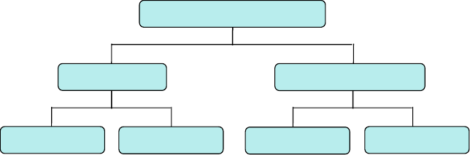
广告设计与制作专业课程体系
基础课程系统
“工学结合”课程系统
文化基础课程
专业基础课程
财贸素养课程
广告业务课程

图 3-2-2-2 广告设计与制作专业课程体系结构图

基础课程系统
①文化基础课程子系统

文化基础课程在高等职业教育人才培养模式中处于基础地位。结合专业实际，本专业的文化基础课程子系统主要包括政治理论、计算机应用基础、英语、体育、大学语文、美学基础、军事理论与训练和选修课等课程。其中选修课程占体系的 20%，开设选修课程的目的是拓宽学生的知识面、专业面和特长。学校统一要求学生获得全国英语应用能力 AB 级证书、全国计算机等级证书。文化基础课程子系统总计 700 课时（见图
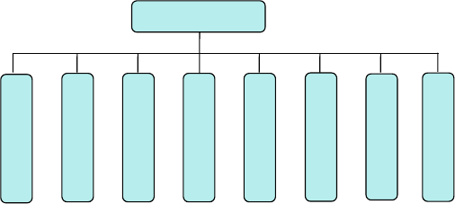
文化基础课程
政
治理论
课
计算机应用基础
英
语
体
育
大
学语文
美
学基础
军事理论与训练
创新
选
修课
3-2-2-3）。

②专业基础课程子系统
专业基础课程子系统是专业理论和专业知识课程的集合，主要包括专业认知、设计素描、设计色彩、平面构成、色彩构成、字体设计、版式设计、计算机辅助图形图像设计、计算机三维设计、选修课等课程，总计 700 课时，其中 20%为选修课。专业基础课程子系统是学生学习专业的基本功，是开设“工学结合”的实训和实习课程的基础（见图 3-2-2-4）。 图 3-2-2-3 文化基础课程体系结构图

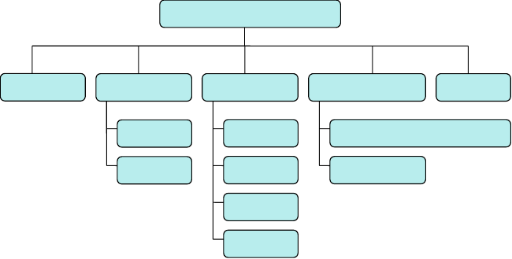
专业基础课
专业认知
美术知识
设计基础
计算机技术
选修课
设计素描
平面构成
计算机辅助图形图像设计
设计色彩
色彩构成
计算机三维设计
字体设计
版式设计

图 3-2-2-4 专业基础课程体系结构图

“工学结合”课程系统
①财贸素养课程子系统
素养内容建设包括：“财贸素养”是服务业人才素养的特质，是学院五十年办学积累起来的人才培养特色，内容包括“爱心、诚信、责任、严谨、创新”5 板块。财贸素养教育是“育人为本、德育为先”的教育思想在财贸人才培养上的具体体现，属于职业道德范畴。总计 300 课时，形成学院特色的服务业人才素养培养创新体系。
在素质教育中，根据广告企业岗位任职要求，充分融合“爱心、诚信、责任、严谨、创新”职业素养教育和艺术素养与创新能力培养，在对学生进行素质教育过程中，注重素质教育的实效性，例如，在学习商业招贴设计课程时，利用学生课余时间，设计校园公益广告招贴设计，主题可以是爱护校园、珍爱学习环境、爱校如家等。配合其他相关课程的主题还有“我给父母画肖像”、“设计居室装饰一角”“设计校园流行广告语”等。通过职业素养教育测评，学生可获得“财贸素养证书”。
课程化建设包括：财贸素养教育课程化是示范专业建设的重要内容，共建设“爱心、诚信、责任、严谨、创新”5 门特征课程，在前 5 个学期按一个学期一门特征课程开设，
（见图 3-2-2-5）。

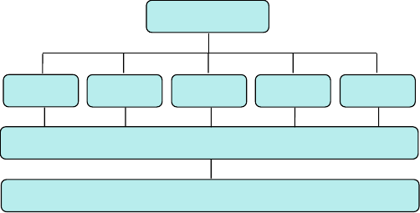
财贸素养课程
爱心课程
诚信课程
责任课程
严谨课程
创新课程
财 贸 素 养 奖 章
财 贸 素 养 证 书

图 3-2-2-5 财贸素养课程体系结构图

财贸素养课程按照知识学习、社会调研、自我养成、技能大赛、成果展示、考核评价六环节标准化建设，探索自我学习、自我行动的教育方法，采用激励指导教育教学方式，把学生在校三年的学习、生活的自我管理纳入养成体系。
财贸素养奖章与财贸素养证书建设包括：“爱心奖”、“诚信奖”、“责任奖”、“严谨奖”、“创新奖”全部获得者，学院授予“财贸素养奖章”。财贸素养课程总分为 500 分，300 分以上颁发财贸素养证书。
②广告业务课程子系统
广告业务课程子系统按照“工学结合”、校企合作原则，紧紧围绕广告公司业务流程广告文案写作、广告心理、插图艺术设计、商业招贴设计、商业 VI 设计、传统元素商业设计、网页设计、标志设计、包装设计、多媒体广告设计、商业橱窗广告设计、商业广告摄影、印刷工艺、助理设计师业务流程实训、设计师业务流程实训、设计主管业务流程实训、毕业设计选题、广告客户与媒介、广告市场营销、项目管理等典型工作任务进行系统建设，见图 3-2-2-6 广告业务课程体系结构图。学生毕业设计选题与广告业务课程相结合。课程系统开发与广告职业技能证书开发相结合。广告业务课程子系统总计 900 课时，每门课程课堂实训50%、企业顶岗实习50%，实行课堂实训与企业顶岗实习一体化学习与管理。

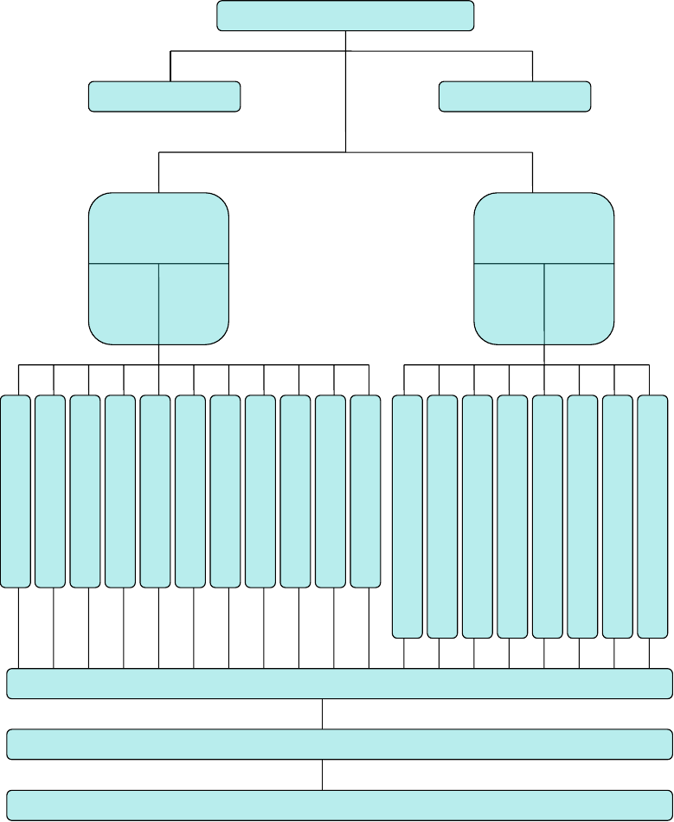
广告业务课程

毕业设计选题 企业认知

广告设计与创意

50% 50%
课堂 企业
项目规划与管理

50% 50%
课堂 企业

插 | 商 | 商 | 传 | 网 | 标 | 包 | 多 | 商 | 商 | 印 | 广 | 广 | 助 | 设 | 设 | 广 | 广 | 项
图 | 业 | 业 | 统 | 页 | 志 | 装 | 媒 | 业 | 业 | 刷 | 告 | 告 | 理 | 计 | 计 | 告 | 告 | 目
艺 | 招 | V | 元 | 设 | 设 | 设 | 体 | 橱 | 广 | 工 | 文 | 心 | 设 | 师 | 主 | 客 | 市 | 管
术 | 贴 | I | 素 | 计 | 计 | 计 | 广 | 窗 | 告 | 艺 | 案 | 理 | 计 | 业 | 管 | 户 | 场 | 理
设 | 设 | 设 | 商 |  |  |  | 告 | 广 | 摄 |  | 写 |  | 师 | 务 | 业 | 与 | 营
计 | 计 | 计 | 业 |  |  |  | 设 | 告 | 影 |  | 作 |  | 业 | 流 | 务 | 媒 | 销
 |  |  | 设 |  |  |  | 计 | 设 |  |  |  |  | 务 | 程 | 流 | 介
 |  |  | 计 |  |  |  |  | 计 |  |  |  |  | 流 | 实 | 程
 |  |  |  |  |  |  |  |  |  |  |  |  | 程 | 训 | 实
 |  |  |  |  |  |  |  |  |  |  |  |  | 实 |  | 训
 |  |  |  |  |  |  |  |  |  |  |  |  | 训

职业能力展示

毕业设计展示

广告设计师职业资格证书

图 3-2-2-6 广告业务课程体系结构图

- 优质核心课程与专业主干课程建设
（1）优质核心课程建设
校企共建《商业招贴设计》、《商业 VI 设计》、《传统元素商业设计》3 门优质核心课程，建立“项目导向”优质核心课程标准。完成课程体系结构设计和实训内容设计。其中 1 门课程达到国家级精品课程标准，1 门课程达到北京市级精品课程标准，1 门课程达到院级精品课程标准，配套开发 3 本特色教材和 3 个配套多媒体教学课件。建设计划见表 3-2-2-6。
表 3-2-2-6 广告设计与制作专业优质核心课程建设计划

序号
课程名称
负责人
经费预算
（万元）
完成时间
合作企业
1
商业招贴设计
李万军
10
2010 年
人民日报社广告部
2
商业 VI 设计
刘
韦金
金（广告部主任）
云
兵（广告公司经理）
10
2010 年
3
传统元素商业设计
田卫中
刘矜兰（广告公司总经理）
10
2010 年
北京银色沸点广告有限公司
中视金桥国际广告公司

优质核心课程与专业主干课程建设思路：
①每门课程均由学校与企业共同建设和开发典型项目库；
②每门课程均由学校与企业共同建设考核试题库，制定评价标准，实施能力考核；
③建设课程网络化资源平台，支持网络教学需要。优质核心课程建设方案举例：
课程名称：《传统元素商业设计》课时：56 课时
学习领域
序号
学习情景
1
VI 设计
学习单元
传统元素在 VI 设计的体现与设计
学习目标
课内实践
VI 设计手册的制作流程
学时
传统元素商业设计
传统元素的提炼 VI 设计的技能要点
14
14
2
平面设计
3
14
网页设计

流程 |  | 训练
传统元素在平面 | 传统元素的提炼 | 招贴设计的
设计的体现与设 | 平面设计的技能要 | 制作流程训
计流程 | 点 | 练
传统元素在网页 | 传统元素的提炼 | 网页设计的
设计的体现与设 | 网页设计的技能要 | 制作流程训
计流程 | 点 | 练


4
包装设计
传统元素在包装 传统元素的提炼设计的体现与设 包装设计的技能要计流程 点
包装设计的制作流程训练
14

学习情景 1.1 VI 设计
    - 教学目标：
使学生掌握 VI 设计流程，突出体现传统元素在 VI 设计的应用。
    - 教学任务：
1. VI 设计中传统元素的提炼；
2.VI 手册的创意与设计流程。
    - 学习步骤：
工作过程 1：与客户沟通，了解设计任务。教学内容：
- 与客户沟通，建立良好的合作关系；
- 了解设计任务；
教学方法：讲授、演示、启发、辅导； 工作过程 2：任务分析，产生创意。教学内容：
- 对项目进行透彻分析与整理
- 绘制设计草稿
- 产生设计初案
教学方法：讲授、演示、启发、辅导； 工作过程 3：创意开发，团结合作。教学内容：
- 头脑风暴法
- 横向与纵向开发创意
- 与设计团队中其他设计师研讨
教学方法：组织、发言、启发、辅导； 工作过程 4：确定最终设计方案。
教学内容：
  - 确定最终 VI 设计方案
  - 彩色输出打印设计稿
  - 制定 VI 设计手册
教学方法：讲授、演示、辅导； 工作过程 5：提交设计方案。 教学内容：
- 与客户沟通
- 对设计作品进行综合陈述

教学方法：讲授、演示、示范、模拟、辅导。

    - 考核方式与考核内容
 |  | 表 1 | 传统元素在 VI 设计流程考核内容
序号 | 考核项目 |  | 考核内容 | 成绩
1 | 环节考核 |  | 每一个工作过程中的工作任务的完成质量 | 30
2 | 任务考核 |  | 考核学生在每一个项目中知识、技能掌握程度 | 50
3 | 自评 | 自己对整体工作情况进行总结、评价 |  | 5
4 | 小组互评 | 小组成员根据在小组工作情况进行评价 |  | 15
 |  | 合计 |  | 100

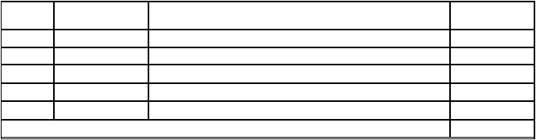表 2 传统元素在 VI 设计任务考核内容
序号
考核项目
考核内容
成绩

1 | 学习态度 | 充分了解设计任务，与客户建立良好的工作关系 | 5
2 | 职业形象 | 具有良好的艺术修养和设计师职业道德 | 5
3 | 工作规范 | 创意丰富、富有团队精神 | 10
4 | 技能水平 | 准确、规范、熟练 | 10
5 | 工作成果 | 良好的作品陈述能力 | 20
合计 |  |  | 50
（2）专业主干课程建设
以基于工作过程的课程建设为目的，以优质核心课程为龙头带动专业主干课程建 设。与商业设计企业合作，以典型工作项目为导向，重点建设《标志设计》、《包装设计》、《商业橱窗广告设计》、《多媒体广告设计》4 门专业技术课程及调研、资料收集、配套教材、教学课件等教学资源，与企业共同制定课程标准，以具体的项目教学为平台及课程建设基础，设计课程中的“真实工作”情境与学生的“雇员”身份，通过“项目导向”课程设计使教师在教学中让学生的体验到“学”与“工”有机地结合在一起， 充分发挥主干课程示范作用，整体提高专业课程建设的水平。4 门课程全部按照院级精品课程标准进行建设。建设计划见表 3-2-2-7
表 3-2-2-7 广告设计与制作专业主干课程建设计划
序号
课程名称
负责人
经费预算
完成时间
合作企业

 |  |  |  | （万元）
1 | 标志设计 | 王晓昕 | 5 |  | 2010 年 | 正邦广告公司
2 | 包装设计 | 易晓湘 | 5 |  | 2010 年 | 北京和视觉设计坊
3 | 商业橱窗广告设计 | 王耕妹 | 5 |  | 2010 年 | 北京天岳虹云设计有限公司

4
多媒体广告设计
岳 伟
5
2010 年
法国伊迪共通传媒广告有限公司
4 ．推行“三证书”考核制度
根据学院培养“有爱心、讲诚信、负责任、能财会商”人才特色，强化职业素养教育和职业能力培养，实现毕业证书与财贸素养证书、职业资格证书的融合。将“广告设计师”职业资格证书考试内容整合到“项目导向”教学中，满足学生取得职业资格认证的需要。

（三）实训条件建设
按照“学做一体，技艺并举”工学结合的人才培养模式要求，校企共建校内外实训基地。新建2 个校内专业实训室，其中宝莱德广告设计有限公司和制作工作室为“市场化经营的生产性”实训基地，为学生在校内创造真实的实训环境，并将校内实训基地建成融“教学、技能训练、项目实战、设计咨询与服务”等功能为一体的实训基地。通过“项目导向”教学使学生的“学”与“工”有机地结合在一起。按照校内实训与校外顶岗实习相对接的原则，开发 30 家校外实训基地。
- ．校内实训基地建设
在现有 4 个专项技能实训室、1 个综合模拟实训室的基础上，为加大生产性实训力度，满足职业能力培养的需要，新建1 个商业广告设计与制作公司（宝莱德广告设计有限公司）、1 个制作工作室。建设计划见表 3-2-2-1 。

表 3-2-2-1 校内实训基地建设计划
序号
实训基地名称
数量
用 途
特 点
1
商业广告设计与制作公司（宝莱德广告设计
有限公司）
1
项目导向教学
市场化经营
2
制作工作室
1
综合训练
生产性

- ）实训室建设内容
用于完成院内外广告设计与制作项目及相关设计领域其他设计项目，为实施项目导向教学创造条件，开展商业广告设计与制作项目的实训教学。
①商业广告设计与制作公司（200 米 m 2）
商业广告设计与制作公司（宝莱德广告设计有限公司）的建立，主要为教学和实训的需要，主要教学课程为商业招贴设计、商业VI 设计、传统元素商业设计、标志设计、包装设计等，主要实训课程为助理设计师业务流程实训、设计师业务流程实训、设计主

管业务流程实训等。 助理设计师：素材信息收集、创意实现技能；设计师：创意设计技能；设计主管：项目管理、广告营销技能。平面设计工作室、三维设计工作室、小型会议室（接待室、洽谈室、研讨区）。大赛：商业广告设计大赛（商业海报、商业VI 设计、传统元素商业设计、商品包装设计、商业橱窗设计、标志设计、多媒体广告）。商业广告设计与制作公司建设设备清单见表 3-2-2-2。
表 3-2-2-2 商业广告设计与制作公司设备清单表
会议室桌椅、电脑桌椅、文件柜、沙发、茶几、展示柜
电话机、饮水机、装订机、碎纸机、裁纸机、办
1
5
1
5

序号 | 主要设备类型 | 基 | 本 | 规 | 格 | 数 | 量 | 资金预算  （万元）
1 | 苹果机 | imac |  |  |  | 3 | 4.8
2 | 苹果笔记本 |  |  |  |  | 3 | 3
3 | 音箱 | BOSE |  |  |  | 1 | 0.16
5 | 速印机 | 速霸 SM52 |  |  |  | 1 | 2.2
6 | 高清晰扫描仪 | 中晶 SCANMAKER 1000 XL |  |  |  | 1 | 2.2
7 | 专业摄影器材 | 照相机、镜头、存储器、包、电源、软件 |  |  |  | 2 | 6
8 | 投影仪 | SONY VPL- CX150 |  |  |  | 1 | 1.9
9 | 电动屏幕 | 红 叶 100 |  |  |  | 1 | 0.08
10 | 传真机 | 松下 |  |  |  | 1 | 0.2
11 | 服务器 | IBM XSERIES 3650 |  |  |  | 2 | 9.83
12 | 交换机 | 48 口 |  |  |  | 2 | 0.58
14 | 机柜 |  |  |  |  | 1 | 0.1
15 | 综合布线 | 超五类 |  |  |  | 100 | 4
16 | 网络电话 |  |  |  |  | 20 | 4
17 | 空调 | 大 金 5 匹 |  |  |  | 4 | 5
18 | 挂图 | 常规 |  |  |  | 10 | 1.1
19 | 展版 | W2000*D1200 |  |  |  | 10 | 2

22 |  | 装饰装修 | 公文具、工作灯  前台、静电地板、吊顶、牌匾、遮光窗帘 | 1 | 5
23 |  | 其它费用 | 公司启动费、日常办公经费、注册资金 | 1 | 5
合 | 计 |  |  |  | 67.15
②制作工作室（200 米 m2）
20 | 办公家具
21 | 办公用品

制作工作室的建立，主要是为教学和实训的需要。主要课程为印刷工艺、商业广告招贴、商业 VI 设计、传统元素商业设计等的后期制作等，主要实训内容为印刷项目流程中的版式设计、打样、校色、裁切、装订等。制作工艺室（数码印刷机 HP5500， A3 幅面，达到传统印刷质量，适合小批量多种类，无耗材与维修投资，从印刷品扣除）、

装订工作室（裁切、装订）、耗材储存室（金属柜+金属货架，纸张+油墨）、成品储存室
（金属柜+金属货架）。大赛：商业广告设计大赛（商业海报、商业 VI 设计、传统元素商业设计、商品包装设计、商业橱窗设计、标志设计、多媒体广告）。制作工作室建设设备清单见表 3-2-2-3。
表 3-2-2-3 制作工作室建设设备清单表
序号
主要设备类型
基本规格
数量

 |  |  |  |  | 资金预算
 |  |  |  |  |  | （万元）
1 | WindowsXP Professional 系统台式计 | Intel 酷睿 64 位双核处理器 | 5 | 2.5
 | 算机
2 | Hp | press 5500 | 1 | 480
3 | 烫订机 | 浙江产 FS100 | 1 | 4
4 | 覆模机 | 华威 110 | 1 | 8
5 | 折页机 | 要求满足设计功能 | 1 | 15.5
6 | 装订机 | 金图 JT2160 | 1 | 7
7 | 金属柜 | 放置各种规格纸张 | 1 | 1
8 | 金属货架 | 要求满足设计功能 | 1 | 2
9 | 工业加湿器 |  | 1 | 2
 | 合 计 |  |  | 522
- 加强校内实训基地管理
为保证实践教学的规范性和教学质量，进一步完善校内实训基地管理体制和运行机制，严格执行校内实训教学的各项管理制度，制定实训课程标准，编写实训指导手册， 制订实训考核办法，加强实训教学过程监控。具体考核方法包括：实训项目考核、企业考评、技能比赛等。
严格按照校内实训基地管理制度，管理和维护好各实训室的实训设备，维护好实训环境，保证实训教学正常有序进行，并降低设备维护费用。
充分利用校内实训基地的设备资源和教师资源，全天开放实训室，满足实训教学和学生自主学习需要；拓展社会服务、资源共享功能，在实训教学、职业培训、教学研究、社会服务等方面提高使用效率和效益，争取各实训室的利用率达到 95%以上。
- 校外实训基地建设
按照“学做一体”的人才培养模式的要求，为了满足学生校外顶岗实习需要，深入开展与行业企业合作，开发更多的校外实训基地，聘请一线设计总监、设计主管、设计师担任顶岗实习教师。与不同规模、不同经营模式的行业企业合作，建设 30 个校外实习实训基地，实现 100%的学生能够至少有半年时间在企业顶岗实习，30%的毕业生在顶岗实习企业实现就业。校外实训基地计划建设情况见表 3-2-2-4。将继续开发新的校

企合作单位。
表 3-2-2-4 新建校外实训实习基地

企 业 名 称法国伊迪共通传媒广告
北京锐风行文化传播有限公司

北京正邦广告公司
北京太度文化传播有限公司京华时报广告部
日本电通国际广告公司
乐斯赢信网络有限公司
北京天岳虹云设计有限公司
北京银色沸点广告设计有限公司
中外建筑设计工程与顾问有限公司北京良智企业形象策划有限公司 北京和视觉设计坊
人民公安杂志社

动感驾驭杂志社
北京塞野模型制作公司
北京格林童话摄影后期制作公司
北京观云品筑建筑规划设计咨询有限公司轻工业出版社
雅琪婚纱摄影有限公司
北京大唐盛世展览展示有限公司北京蒙妮坦美容美发学校
北京贝黎诗美容有限公司北京风亦情美容有限公司北京宠媛手美容有限公司北京自然美商贸有限公司伊格美容俱乐部
风颜阁专业美容美体连锁机构北京曼都发型美容有限公司 十渡镇平峪村
北京亿邦联合广告有限公司
性质外 资 民营
民营
民营国有
外企
合资民营
民营

股份制民营
国有

民营
民营民营
民营国有民营
民营
国 营 合 资 民 营 民 营 股份制民 营 民 营 合 资 独 资 民营
规模 合作内容
顶岗实习、就业
顶岗实习、就业、课程开发
课程开发、教材建设、社会服务
课程开发、教材建设专业认知、顶岗实习
课程开发、教材建设、专业认知
顶岗实习
提供项目、教学实施
课程开发、教材建设、顶岗实习
顶岗实习
课程开发、教学实施课程开发、教材建设
顶岗实习、课程开发、教材建设
顶岗实习、课程开发、教材建设
顶岗实习顶岗实习
顶岗实习、课程开发、教材建设
课程开发、教材建设
课程开发、教材建设、顶岗实习
课程开发、教材建设、顶岗实习
就业、课程开发、教材建设顶岗实习、课程开发、就业顶岗实习、就业
顶岗实习、就业
顶岗实习、课程开发顶岗实习、就业
顶岗就业、课程开发
顶岗就业、课程开发、就业写生基地
学生实习
顶 岗 实 习 学生数（人）

10
10

20

5
5
5

5
5
5

5
3
3
3
5
5

100
5
20
10
4
10
5
5
10

5

为加强企业顶岗实习组织实施的过程管理，保证企业顶岗实习规范进行。拟健全企业顶岗实习的管理体制；完善校外实训基地管理制度；学生企业顶岗实习管理规定；企业校外顶岗实习指导教师管理规定；学院校外顶岗实习指导教师管理规定等各项管理制度。校企共同制定顶岗实习课程标准、编写顶岗实习指导手册、学生实习成绩考核标准， 建立起能满足工学结合人才培养模式和课程体系需要的运行机制和质量监控体系。对校外实习学生、实习指导教师和企业进行明确的制度约束和有效的管理控制，加强校外顶岗实习过程和结果的考核。
- 实训基地内涵建设
建立校内实训室和校外实习基地的管理制度，聘请行业专家和企业指导人，制定校企合作实训教学模式,制定校企合作实训教学模式方案；完成实训文件、实训教材框架、进行实训教学文件、实训教材开发；聘请行业专家制定实训考核系统技术方案，进行实训考核系统开发。
完成制度建设工作。建立并完善实训室和校外实习基地的管理制度、专职教师校内实训与企业实践锻炼管理制度、兼职教师实训指导管理制度、设备管理制度、学生顶岗实习管理制度、校内实训管理制度和实训课程管理制度。
完成实践方案建设。由学院领导、专业教师、专业负责人和企业专家共同商定计划， 完成校企合作实践教学方案。
完成教材建设。成立由专业教师主持，企业专家审核的实训教材建设队伍，编写完整实习项目教材，实现以项目为导向，教学与实际工作接轨，满足定岗实习工作的需要的实习教材。也可以直接引进企业的培训项目教材，加以改造后作为实训教材使用。
完成考核系统的开发工作。根据实训内容，开发适合的实训考核系统，在充分论证的基础上，确定建设方案，开发考核系统后经过实践检验并加以修正，实现考核的标准化、制度化和系统化，对于考核结果记录并保存下来，作为调整教学方案的参考依据。技能题库建设。结合企业的实际项目开发技能题库，针对学生就业问题，进行题库
建设，保证库中的题目能够帮助学生完成就业前的演练需要。具体包括：模拟应聘考题、模拟面试答辩考题、模拟助理设计师业务、模拟设计师业务和模拟设计主管业务。

（四）教学团队建设
适应人才培养模式和课程体系改革要求，推行“项目工作室主管制”，打破原有的专业和课程界限，整合专任教师、兼职教师的实践教学能力和教学组织能力。到 2010 年，培养 2 名专业带头人；培养 5 名“双师”素质专业骨干教师；专任教师保持 17 名； 聘请 17 名行业企业专家作为兼职教师，教学团队中专任教师与兼职教师比例达到 1：1。

以上内容仅为本文档的试下载部分，为可阅读页数的一半内容。如要下载或阅读全文，请访问：https://d.book118.com/528040060070006030

